Приложение №5

**Чертежи, технологические карты, алгоритмы, схемы**

**Модуль Б. (*Настройка технических и программных средств информационно-коммуникационных систем*) (инвариант)**

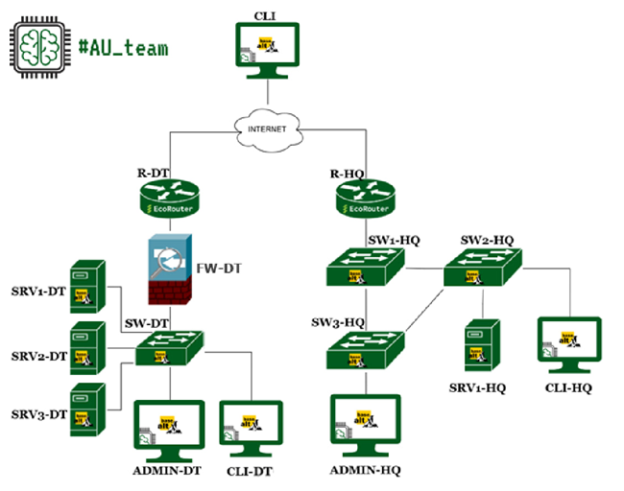

Рисунок 1 – Схема сети модуля Б

*Доступ к ISP вы не имеете!!*

|  |  |  |
| --- | --- | --- |
| Название устройства | ОС | FQDN |
| R-DT | EcoRouter | r-dt.au.team |
| FW-DT | xFirewall | fw-dt |
| ADMIN-DT | Альт Рабочая станция 10 | admin-dt.au.team |
| SW-DT | Виртуальный коммутатор | - |
| SRV1-DT | Альт Сервер 10 | srv1-dt.au.team |
| SRV2-DT | Альт Сервер 10 | srv2-dt.au.team |
| SRV3-DT | Альт Сервер 10 | srv3-dt.au.team |
| CLI-DT | Альт Рабочая станция 10 | cli-dt.au.team |
| R-HQ | EcoRouter | r-hq.au.team |
| SW1-HQ | Альт Сервер 10 | sw1-hq.au.team |
| SW2-HQ | Альт Сервер 10 | sw2-hq.au.team |
| SW3-HQ | Альт Сервер 10 | sw3-hq.au.team |
| ADMIN-HQ | Альт Рабочая станция 10 | admin-hq.au.team |
| SRV1-HQ | Альт Сервер 10 | srv1-hq.au.team |
| CLI-HQ | Альт Рабочая станция 10 | cli-hq.au.team |
| CLI | Альт Рабочая станция 10 | cli |

**Модуль Г. (*Обеспечение отказоустойчивости*) (вариант)**

**Инструкции для участника:**

Экспертная группа выполняет доступ к облачному провайдеру и авторизацию на сервере. Главный эксперт самостоятельно выбирает провайдера облачной инфраструктуры.

Все этапы задания должны быть реализованы на платформе выбранного облачного провайдера. Эксперты будут проверять наличие работоспособных элементов инфраструктуры в соответствии с заданием.

Задания, связанные с настройкой облака, требуют от вас написания автоматизированных сценариев для развёртывания инфраструктуры. Выбор конкретных инструментов для этого остаётся за вами. По завершении выполнения задания, ожидается полное удаление автоматически созданных виртуальных машин, сетевых конфигураций и других ресурсов в облачной инфраструктуре. Эксперты будут проверять ваш сценарий, ожидая, что за отведённое время (20 минут) вся инфраструктура будет успешно создана и готова к эксплуатации.

Для проверки работоспособности автоматизированных сценариев развёртывания инфраструктуры, эксперты могут тестировать их выполнение в отдельной учётной записи у того же облачного провайдера. Вам необходимо предусмотреть возможность указания необходимых параметров для работы сценариев в другой учетной записи облачного провайдера.

Проверка будет осуществляться с инстанса ControlVM. Вы можете установить на эту машину все необходимые для работы инструменты.

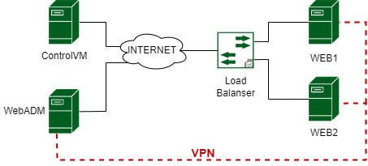

Рисунок 1 – Схема сети модуля Г

Все машины с белыми айпишниками, основной упор на то, что доступ к ним по SSH строго ограничен, и ещё от WebAdm до Web1 и Web2 впн туннель